КОНКУРС «ИСПОЛЬЗОВАНИЕ РЕБУСОВ В УЧЕБНОЙ ДЕЯТЕЛЬНОСТИ»
«Использование ребусов в учебной деятельности на уроке по предмету «ОРКСЭ»
Новикова Наталья Анатольевна, учитель начальных классов
МАОУ Образовательный центр – гимназия № 6 «Горностай», г. Новосибирск

Приложение 1. Правила решения ребусов.

НАЗВАНИЯ ПРЕДМЕТОВ
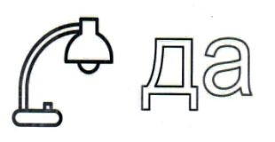 | Названия всех предметов в ребусе следует читать в именительном падеже. |  | лампада
 | К слову «МЕЧ» добавляем «ЕТЬ» |  | мечеть

ИЗОБРАЖЁННЫЙ ПРЕДМЕТ МОЖЕТ ИМЕТЬ НЕСКОЛЬКО НАЗВАНИЙ
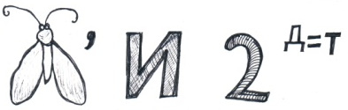 | Изображаемый предмет может иметь несколько названий (ель – ёлка, два – двойка – пара, мотылёк – бабочка –  моль – насекомое). |  | молитва

ЗАПЯТЫЕ В РЕБУСАХ
Запятые показывают, что у слова, которое изображает картинка, нужно убрать букву. Иногда запятые рисуют перевёрнутыми, но это значения не имеет.
Количество запятых равно количеству букв, которые нужно убрать.
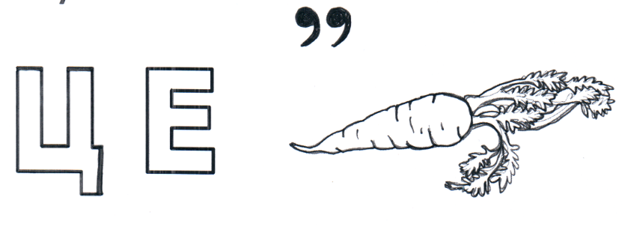 | Слог «ЦЕ». В слове «МОРКОВЬ» убираем две буквы слева. |  | церковь
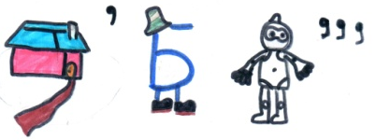 | «ДОМ» или «ИЗБА», запятая справа, убираю одну букву справа. Буква «Б». В слове «РОБОТ» убираю три буквы в конце слова. Читаю: «ДО»+ «Б»+«РО» |  | добро

УЧИМСЯ РЕШАТЬ РЕБУСЫ С БУКВАМИ
Буквы в ребусах дополняют картинки и помогают создавать более сложные головоломки. Если одна или несколько букв стоят слева или справа от картинки, значит, их нужно добавить к слову в начале или в конце.
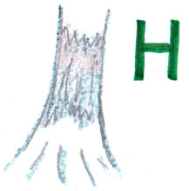 | Видим на рисунке часть дерева, ствол, на нём выделена кора, прибавляем в конце слова букву «Н» и получаем слово. |  |  | Коран
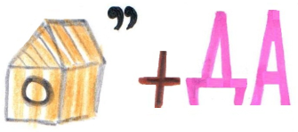 | Слова «КОНУРА» или «БУДКА». Две запятые стоят справа, значит, убираем слог КА, остаётся слог «БУД». Прибавляем слог «ДА». |  |  | Будда
Буквы в ребусах могут сочетаться с другими символами и знаками.
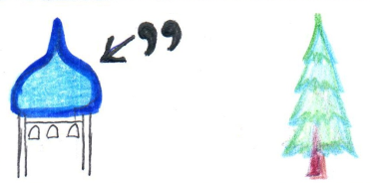 | В этом ребусе сочетается рисунок, запятые, стрелка. Читать нужно так: стрелка показывает на купол церкви, значит, от слова «КУПОЛ» отнимаем две буквы в конце (две запятые справа) и получаем слог «КУП». Добавляем слово «ЕЛЬ». |  |  | купель
Знак «=» между двумя буквами означает, что букву из слова на картинке нужно
заменить на ту, которая стоит после «=».
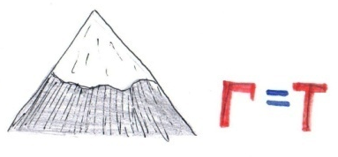 | В слове «ГОРА» букву «Г» меняем на букву «Т». |  |  | Тора
Вместо буквы первой в равенстве может стоять цифра. Тогда необходимо посчитать, какая по счёту буква соответствует цифре, и заменить её на ту, которая стоит после «=».
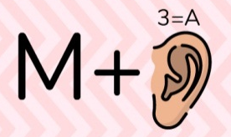  +2 М+ ЕД | Третья по счёту буква в слове «УХО» – «О». Меняем букву «О» на букву «А», прибавляем к букве «М» часть «УХА».Добавляем две буквы «М» и часть «МЕД». |  |  | Мухаммед
Если буква рядом с картинкой зачеркнута, её нужно убрать из слова.
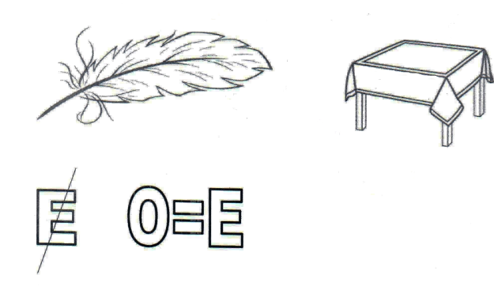 | В слове «ПЕРО» убираем «Е». Букву «О» заменяем на «Е», остаётся «ПРЕ». Добавляем слово «СТОЛ». |  |  | престол
Если в ребусе к букве или от буквы нарисована стрелка,
нужно использовать предлоги К или ОТ.
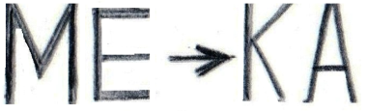 | Слог «МЕ» движется «К» слогу «КА». |  |  | Мекка
Если в ребусе буквы взялись за руки, нужно использовать предлог С.
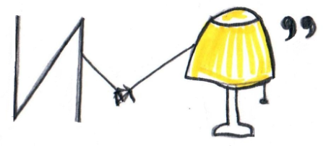 | Буква «И», добавляем предлог «С», в слове «ЛАМПА» убираем две буквы справа. |  |  | ислам

БУКВЕННЫЕ РЕБУСЫ (без картинок и с картинками)
Зашифровать слово для ребуса можно без рисунков и символов, а только с помощью букв. В этом случае обращаем внимание на то, как буквы или слоги расположены относительно друг друга, и выбираем подходящий предлог.

Если одна буква, слог или слово стоит над другим, читать их надо с предлогами «НАД» или «ПОД».
- Когда одна буква расположилась за другой, выбираем между предлогами «ЗА» или «ПЕРЕД».
- В одну букву может быть вписана другая или несколько. В этом случае используем предлог «В».
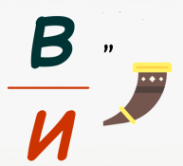 | Добавляем предлог: «ПОД» буквой «В» стоит буква «И». | подвиг
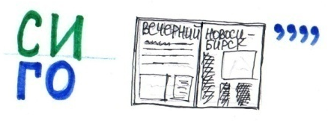 | Слог «СИ» стоит на слоге «НА», получаем часть «СИНА». Дальше от слова «ГАЗЕТА» справа убираем 4 буквы, остаётся слог «ГА». | синагога
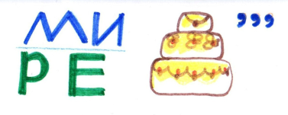 | Выбираем между предлогами «НА», «НАД», «ПОД». Подходит предлог «НА». Слог «МИ» стоит «НА» слоге «РЕ». Получаем часть «МИНАРЕ». У слова «ТОРТ» убираем три буквы справа, остаётся «Т». | минарет
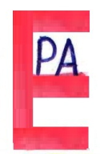 | В большую букву «Е» вписан слог «РА»: «В»+ «Е»+ «РА» | вера
Зашифровать слово для ребуса можно только с помощью букв. Если большая буква стоит рядом с маленькой, то нужно использовать предлоги ПРИ, У, ЗА, ПЕРЕД
 | «ЗА» слогом «ПО» стоит буква «Е». «В» букве «Е» стоит «ДЬ». Получаем:  «ЗА» «ПО» «В» «Е» «ДЬ» | заповедь
 | Маленькая буква «М» стоит «У» большой буквы «Ж». Получаем часть «МУЖ». Слог «ЕСТ» стоит «В» букве «О». | мужество
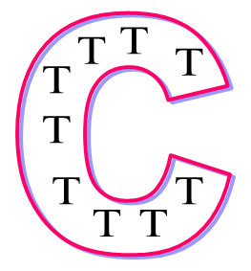 | Добавляем предлог «ПО». «По» букве «С» идёт буква «Т». | пост
Зашифровать слово для ребуса можно с помощью картинок и букв.
Если одна буква состоит из другой, то загаданное слово нужно читать с прибавлением предлога ИЗ.
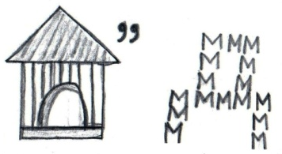 | Берём слово «БУДКА» или «КОНУРА». В слове «БУДКА» справа убираем две буквы, остаётся «БУД». Буква «Д» состоит «ИЗ» буквы «М».  Читаем «БУД» «Д» «ИЗ» «М». | буддизм

РИСУНКИ В РЕБУСАХ
Если обыкновенная картинка в ребусе обозначает слово, то перевёрнутая требует прочитать то же слово справа налево. Может сочетаться с буквами, цифрами и различными символами.
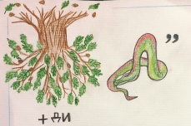 | Слово «ДУБ» читаем наоборот и получаем «БУД». Добавляем слог «ДИ». От слова «ЗМЕЯ» справа убираем две буквы, остаётся «ЗМ». | буддизм
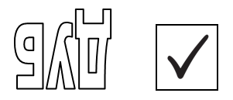 | Слово «ДУБ» перевёрнуто, значит, читаем «БУД». Добавляем знак «ДА». | Будда
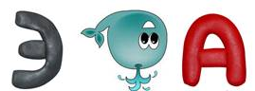 | Буква «Э». Слово «КИТ» читаем наоборот, получаем слово «ТИК», добавляем букву «А». | этика

РЕШАЕМ РЕБУСЫ С ЦИФРАМИ
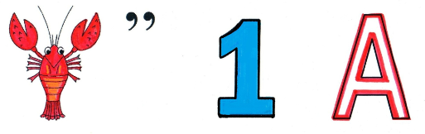 | Самый простой вариант использования цифр в ребусах –  для замены части слова. | Родина
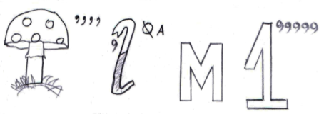 | В слове «МУХОМОР» убираем четыре буквы справа. В слове «ЛОМ» убираем первую букву слева, букву «О» заменяем на букву «А». Добавляем «М». В слове «ЕДИНИЦА» убираем справа пять букв. Читаем:  «МУХ»+«АМ»+«М» + «ЕД» | Мухаммед
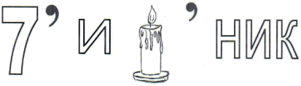 | В слове «СЕМЬ» убираем одну букву справа. Добавляем букву «И». В слове «СВЕЧА» убираем одну букву справа. Добавляем слог «НИК». | семисвечник
Если цифра рядом с рисунком зачеркнута, нужно убрать её из слова.
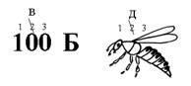 | В слове «СТО» вторую букву «Т» заменяем на «В», получаем слог «СВО». Добавляем букву «Б». В слове «ОСА» вторую букву «С» заменяем на букву «Д». получаем часть «ОДА». | свобода
В ребусе над рисунком может располагаться ряд чисел.
Если чисел ровно столько, сколько и букв в слове,
просто меняем буквы местами, как указывает числовой ряд.
4, 2, 3, 5, 1  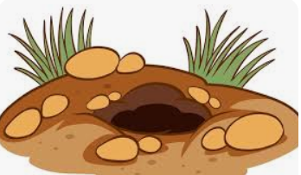 | В слове «НОРКА» пять букв и столько же букв изображено над рисунком. Выстраиваем буквы в порядке, указанном в числовом ряду, и получаем новое слово. | Коран
Если цифр над или под рисунком меньше, чем букв в слове, значит, для разгадки используем только те, что соответствуют цифрам в числовом ряду.
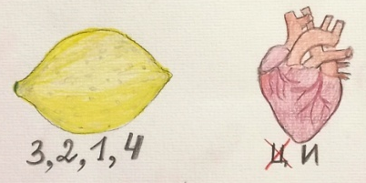 | В слове «ЛИМОН» буквы стоят так: 1-«Л», 2-«И»,3-«М»,4-«О»,5-«Н». Нужно взять буквы в указанном порядке, получаем:  3-«М», 2-«И», 1-«Л»,4-«О».  В слове «СЕРДЦЕ» букву «Ц» меняем на «И». | милосердие
Если над предметом указаны цифры, то из слова нужно взять буквы
в той последовательности, в какой указаны цифры.
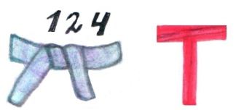 | В слове «ПОЯС» нужно взять буквы:1-«П», 2-«О», 4-«С». Добавляем букву «Т» | пост
Цифры, числа или названия нот обозначают части слов, созвучные с произношением этих цифр, чисел или нот.
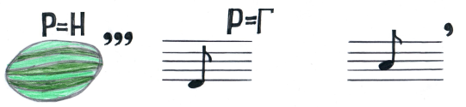 | В слове «АРБУЗ» букву «Р» заменяем на букву «Н». Убираем три буквы справа. Остаётся часть «АН». В названии ноты «РЕ» букву «Р» меняем на букву «Г». В названии ноты «ЛЯ» справа убираем одну букву.  Читаем «АН»+ «ГЕ»+ «Л» | Ангел
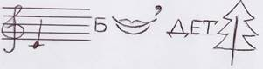 | Нота «ДО»+ «Б». В слове «РОТ убираем одну букву справа, добавляем слог «ДЕТ» и слово «ЕЛЬ» | добродетель

